Tiro al cesto: Parte 2

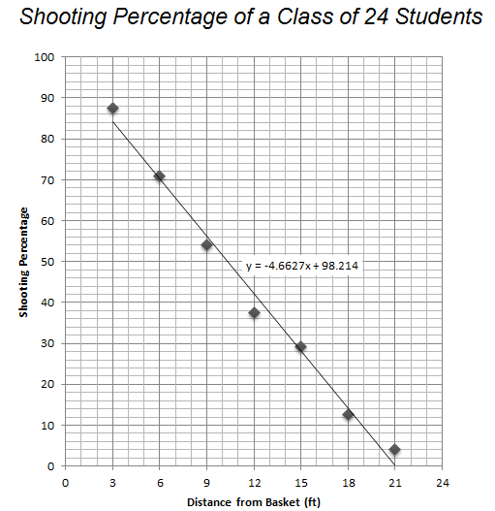
Ariana dijo que su porcentaje de tiro era superior al de la clase en todas las distancias.

Camila dijo que su porcentaje de tiro nunca fue inferior al de la clase

Elijah dijo que su porcentaje de tiro era más alto que el de la clase para las distancias pequeñas, pero más bajo para las distancias grandes.

Bethany dijo que su porcentaje de tiro no era tan bueno como el de la clase en todas las distancias.

Dante dijo que su porcentaje de tiro siempre era igual o más bajo que el de la clase.

Francisco dijo que tiró mejor que la clase en distancias grandes pero no tan bien como la clase desde las distancias de tiro.

